**Estudiantes: Alfredo Rogel, Roberto Torres, Patricia Peralta,**

**Stalin Tovar, José Morocho**

**Fecha de entrega:** 15/12/2017

**Tema:** Plan de Proyecto PISIP

**Paralelo:** 7° B

**Tarea Plan Proyecto PISIP**

INDICE

PLAN 6

1. Título del proyecto 6

2. Definición y justificación del problema 6

3. Objetivos 6

3.1. Objetivo General 6

3.2. Objetivos Específicos 7

4. Marco teórico. 7

5. Hipótesis 7

6. Metodología de la investigación 8

7. Conclusiones (Resultado Esperados) 8

8. Marco referencial 9

9. Cronograma de tareas 9

1. CAPÍTULO I 10

1.1. Fundamentación teórica 10

Micromercado 10

Propietario 10

Clientes 11

1.2. Marco legal 11

1.3. Marco referencial 11

1.4. Marco tecnológico 13

NORMAS IEEE 830 13

HERRAMIENTAS CASE 13

DIAGRAMA UML 14

DIAGRAMA DE CASO DE USO 14

DIAGRAMA DE FLUJO Y PARTICIPANTES 16

DIAGRAMA DE ESPINA DE PESCADO 16

DIAGRAMA DE SECUENCIA 16

TIPO DE SOFTWARE 16

2. CAPITULO II 17

2.1. DIAGNOSTICO 18

3. CAPITULO III 22

3.1. Propuesta 22

Anexos 37

Encuesta A La Dueña Del Micromercado 37

**INDICE DE TABLAS**

Tabla 1 CRONOGRAMA DE ACTIVIDADES 9

TABLA 2 PROPUESTA 23

TABLA 3 PROPUESTA 23

TABLA 4 RF01 25

TABLA 5 RF02 25

TABLA 6 RF03 26

TABLA 7 RF04 26

TABLA 8 RF05 27

TABLA 9 RF06 28

TABLA 10 RF07 28

TABLA 11 RF08 29

TABLA 12 RNF01 30

TABLA 13 RNF02 30

TABLA 14 RNFO3 31

TABLA 15 RNF04 31

TABLA 16 RNF05 32

TABLA 17 RNF06 32

TABLA 18 RNF07 33

TABLA 19 FICHA TECNICA 39

**INDICE DE FIGURAS**

Figura 1 MICROMERCADO 10

Figura 2 MARCO REFERENCIAL 12

Figura 3 MARCO REFERENCIAL 13

Figura 4 DIAGRAMA DE FLUJO 18

Figura 5 ESPINA DE PESCADO 20

Figura 6 DIAGRAMA DE CASO DE USO 34

Figura 7 DIAGRAMA DE CASO DE USO 35

# PLAN

1. **Título del proyecto**

Módulo de registro de mercadería micromercado “KATHERINE”, sur-occidental de quito.

1. **Definición y justificación del problema**

El problema que se ha detectado en el micromercado “Katherine” en el sector sur-occidental de Quito es, la falta de proceso y un control para los productos que se comercializan en el establecimiento, esto se debe al proceso que se ha llevado a cabo sobre los productos. La presente investigación se enfoca en el análisis y diseño de un módulo de registro de mercadería para el micromercado “Katherine”, solventando algunas falencias identificadas en dicho establecimiento, debido a varios factores que dificultan el proceso correcto.

1. **Objetivos**

**3.1. Objetivo General**

Diseñar e implementar un sistema para el registro de existencias de mercadería para el micro mercado “Katherine”, para mejorar el proceso de inventario y mantener la mercadería actualizada y en buenas condiciones para la venta, brindando un mejor servicio a la clientela.

**3.2. Objetivos Específicos**

* Utilizar el marco Scrum para obtener los requerimiento bases del sistema del micromercado “KATHERINE”
* Construir un sistema para el control de existencias de productos utilizando la herramienta de programación C# en un ambiente de escritorio.
* Elaborar la base de datos INVENTARY utilizando el sistema de base de datos SGBD MY SQL.
* Utilizar los conocimientos adquiridos de la materia de Ing.de Software para la elaboración del producto.

1. **Marco teórico.**

Las empresas comerciales pueden ser minoristas o mayoristas y son intermediarias entre productor y consumidor; su función primordial es la compra y venta de productos terminados; por tal razón deben tener un control de dichos productos para abastecer de manera organizada su stock.

Todas las empresas se encuentran regidas por entidades públicas para el cumplimiento de sus obligaciones y derechos, por lo cual se debe mantener actualizados y legalmente registrados ante el Fisco todos los documentos como: patentes, permisos de funcionamiento, RUC, RISE, entro otros.

1. **Hipótesis**

El diseño e implementación de un módulo de registro de mercadería para el micro mercado “Katherine” permitirá mejorar el proceso de inventario y mantener un stock actualizado y en buenas condiciones.

1. **Metodología de la investigación**

Para el presente proyecto se aplicará la metodología descriptiva, ya que según definición, en la investigación descriptiva, no hay manipulación de variables, estas se observan y se describen tal como se presentan en su ambiente natural. Describe los fenómenos como aparecen en la actualidad.

Por esta razón se procedió con la investigación y descripción de los factores que influyen en la falta de control de registro de inventarios en el micro mercado “Katherine”.

Se aplicó un estudio exploratorio para conocer los procesos del micromercado y como elemento de recolección de información se realizaron entrevistas a la dueña del micromercado, con el fin de obtener información relevante sobre los procesos de inventariado.

La Investigación Exploratoria

Consiste en proveer una referencia general de la temática, a menudo desconocida, presente en la investigación a realizar.

Este tipo de investigación está incluida en el segundo grupo de clasificación de la investigación científica, que está orientada según el nivel de conocimientos a obtener. (Ávila Baray, 2006)

1. **Conclusiones (Resultado Esperados)**

Con el desarrollo e implementación del módulo de registro de inventario en el micro mercado “Katherine”, se espera mejorar el control de productos en el mismo, contribuyendo al aumento de ganancias en el establecimiento, contando con una mejor óptica de abastecimiento, eliminación de mercadería caducada y mejora de costos.

Además se espera optimizar los tiempos empleados en las funciones del personal que presta servicios en este establecimiento.

Por otro lado ayudará en el desempeño profesional de los desarrolladores de ste módulo o herramienta de inventarios.

1. **Marco referencial**

Alvendi es un programa gratuito para la gestión de inventarios el cual se asimila al módulo de registro planteado. Permite registrar las compras o entradas de artículos y las ventas o salidas. Tomado del sitio web <https://sistemaspaez.com/gestion-de-inventarios-con-alvendi/>

1. **Cronograma de tareas**

|  |  |  |  |  |
| --- | --- | --- | --- | --- |
| **CRONOGRAMA DE ACTIVIDADES** | | | | |
| **No.** | **Nombre** | **Duración** | **Inicio** | **Terminado** |
| 1 | Recopilación de datos entrevista con cliente | 5 días | 24/4/2017 | 27/5/2017 |
| 2 | Análisis de datos Encuestas y planteamiento de actividades iniciales | 2 días | 2/6/2017 | 3/6/2017 |
| 3 | Recopilación de datos (Costos Legales de Constitución y Permisos de funcionamiento) | 10 días | 10/4/2017 | 21/4/2017 |
| 4 | Recopilación de datos (Costos de programa y Diseño Plataforma) | 2 días | 24/4/2017 | 25/5/2017 |
| 5 | Recopilación de datos (Costos Marketing Digital y Servicios publicitarios) | 2 días | 15/5/2017 | 16/5/2017 |
| 6 | Estructuración de cuadros de costos en base a la información recolectada | 10 días | 12/6/2017 | 23/6/2017 |
| 7 | Análisis de valores monetarios y acciones socios | 3 días | 3/7/2017 | 5/7/2017 |
| 8 | Tiempos y costos de ingreso de documentación para financiamiento | 5 días | 24/7/2017 | 28/7/2017 |
| 9 | Tiempo de finalización de construcción de la estructura | 30 días | 1/10/2017 | 1/11/2017 |
| 10 | Recopilación de los requerimientos para el Sistema utilizando “Herramientas Scrum” | 30 días | 20/10/2017 | 10/11/2017 |
| 11 | Construcción del sistema “Generar el diseño de base de datos” | 20 días | 11/10/2017 | 21/11/2017 |
| 12 | Construcción del sistema “Programación C#” | 60 días | 15/12/2017 | 15/02/2018 |

Tabla 1 CRONOGRAMA DE ACTIVIDADES

1. **CAPÍTULO I**
   1. **Fundamentación teórica**

Un inventario nos representa todas las existencias de bienes que tienen almacenados las empresas para realizar una operación concreta ya sea esta de compra, alquiler, venta, uso o transformación, apareciendo contablemente dentro del activo circulante.

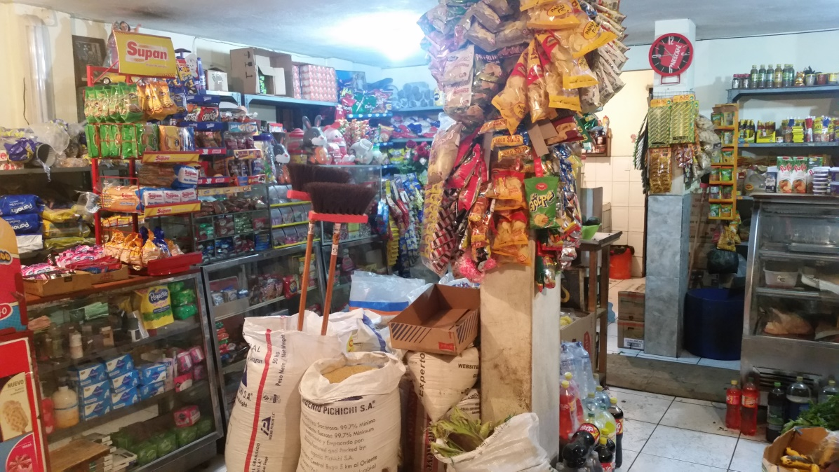

Figura 1 MICROMERCADO

**Micromercado**

Un micromercado es un recinto en el que se venden artículos de primera necesidad, generalmente alimenticios. Ofertan productos de diversa índole con predominancia de los productos frescos: carne, frutas, verduras, etc.

**Propietario**

Es la persona que tiene la propiedad de una cosa, especialmente de un bien inmueble.

**Clientes**

Un cliente es tanto para los negocios y el marketing como para la informática un individuo, sujeto o entidad que accede a recursos, productos o servicios brindados por otra.

* 1. **Marco legal**

Está basado en la ley orgánica de defensa del consumidor el h. congreso nacional garantiza el respeto y el derecho a disponer de bienes y servicios públicos y privados, de óptima calidad; a elegirlos con libertad, así como a recibir información adecuada y veraz sobre su contenido y características. Patente municipal quito, las personas naturales o jurídicas, nacionales o extranjeras, que ejerzan Actividades Económicas y se encuentren domiciliadas o que sean titulares de uno o más establecimientos en el Distrito Metropolitano de Quito.

Ordenanza metropolitana No. 0339 del consejo metropolitano de Quito considera que la constitución de la república en u articulo 66 numeral 15 reconoce y garantiza a las personas el derecho a desarrollar actividades económicas, en forma individual o colectiva, conforme a los principios de solidaridad, responsabilidad social y ambiental.

El código de comercio, la ley de impuesto sobre la renta, la ley federal del trabajo, al igual que el resto de reglamentos ligados a las empresas prestadoras de servicios o productivas, en sus primeros artículos nos presentan un conjunto de preceptos que tienen por objeto ayudar a la creación de un ente activo que es la empresa y, a través de ella, constituir las bases del crecimiento económico y social de la nación.

* 1. **Marco referencial**

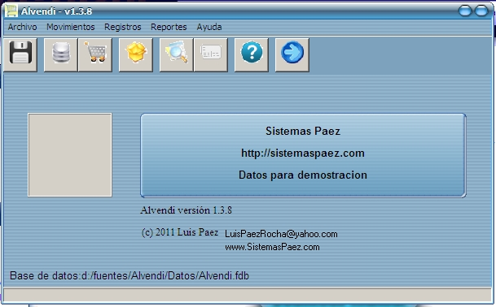

Figura 2 MARCO REFERENCIAL

Alvendi es un programa para la gestión de inventarios. Permite registrar ventas y compras al contado y también a crédito. Para ello cuenta con módulos de clientes y proveedores siendo similar al módulo de registro planteado.

Presentado las siguientes características:

* Registrar código.
* Descripción
* Precio.
* Unidad de medida.
* Stock mínimo.
* Actualización del stock con cada venta o compra.

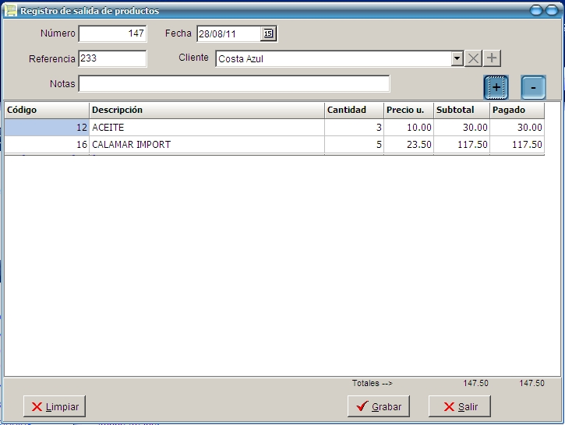

Figura 3 MARCO REFERENCIAL

* 1. **Marco tecnológico**

**NORMAS IEEE 830**

* Permiten la especificación de requisitos del Software (ERS); pues son características necesarias que permitirán un correcto detalle de requisitos.
* Requisitos funcionales: son todas las funciones que va a realizar el modulo o sus componentes.
* Requisitos no funcionales: son todas las restricciones de las funcionalidades ofrecidas por el sistema

## HERRAMIENTAS CASE

Son diversas aplicaciones informáticas o programas informáticos destinadas a aumentar la productividad en el desarrollo de software reduciendo el costo de las mismas en términos de tiempo y de dinero. Tomado del sitio web <https://es.wikipedia.org/wiki/Herramienta_CASE>

## DIAGRAMA UML

Se trata de un estándar que se ha adoptado a nivel internacional por numerosos organismos y empresas para crear esquemas, diagramas y documentación relativa a los desarrollos de software (programas informáticos). Tomado del sitio web <http://www.aprenderaprogramar.com/index.php?option=com_content&view=article&id=688:ique-es-y-para-que-sirve-uml-versiones-de-uml-lenguaje-unificado-de-modelado-tipos-de-diagramas-uml&catid=46&Itemid=163>

## DIAGRAMA DE CASO DE USO

Es una descripción de los pasos o las actividades que deberán realizarse para llevar a cabo algún proceso. Los personajes o entidades que participarán en un caso de uso se denominan actores. Es una secuencia de interacciones que se desarrollarán entre un sistema y sus actores en respuesta a un evento que inicia un actor principal sobre el propio sistema. Tomado del sitio web <https://es.wikipedia.org/wiki/Caso_de_uso>

* **Actor:** Es un rol que un usuario juega con respecto al sistema



* **Caso de uso:** Es una operación/tarea específica que se realiza tras una orden de algún agente externo.

https://users.dcc.uchile.cl/%7Epsalinas/uml/img/usecase/caso1.jpg

* **Relaciones**
  + **Asociación:** Es el tipo de relación más básica que indica la invocación desde un actor o caso de uso a otra operación

https://users.dcc.uchile.cl/%7Epsalinas/uml/img/modelo/asociacion1.jpg

* **Dependencia o instanciación:** Es una forma muy particular de relación entre clases, en la cual una clase depende de otra, es decir, se instancia.

https://users.dcc.uchile.cl/%7Epsalinas/uml/img/modelo/dependencia1.jpg

* **Generalización:** Este tipo de relación es uno de los más utilizados, cumple una doble función dependiendo de su estereotipo, que puede ser de Uso o de Herencia. Este tipo de relación está orientado exclusivamente para casos de uso (y no para actores).

https://users.dcc.uchile.cl/%7Epsalinas/uml/img/modelo/herencia1.jpg

* + Herencia: Se recomienda utilizar cuando un caso de uso es similar a otro (características).
  + Uso: Se recomienda utilizar cuando se tiene un conjunto de características que son similares en más de un caso de uso y no se desea mantener copiada la descripción de la característica.

Tomado del sitio web <https://users.dcc.uchile.cl/~psalinas/uml/casosuso.html#relacion>

## DIAGRAMA DE FLUJO Y PARTICIPANTES

Es el diagrama que considera a los participantes en el desarrollo del proceso describiendo el flujo de todas las actividades y sus respectivas secuencias, desglosando dichas participaciones, mostrando en detalle las ineficiencias a mejorar en el proceso y permitiendo documentar la situación actual del proceso. (Monterrey, 2008).

**DIAGRAMA DE ESPINA DE PESCADO**

Este diagrama causal es la representación gráfica de las relaciones múltiples de causa-efecto entre las diversas variables que intervienen en un proceso. En teoría general de sistemas, un diagrama causal es un tipo de diagrama que muestra gráficamente las entradas, el proceso, y las salidas de un sistema (causa-efecto), con su respectiva retroalimentación para el subsistema de control.

## DIAGRAMA DE SECUENCIA

Es un tipo de diagrama usado para modelar interacción entre objetos en un sistema según UML. Tomado del sitio web <https://es.wikipedia.org/wiki/Diagrama_de_secuencia>

## 

## TIPO DE SOFTWARE

* **Software web**

Son aquellas herramientas que los usuarios pueden utilizar accediendo a un servidor web a través de Internet o de una intranet mediante un navegador.

* **Software de escritorio**

Son aquella que se encuentra instalado en el ordenador o sistema de almacenamiento (USB) y podemos ejecutarlo sin internet en nuestro sistema operativo, al contrario que las aplicaciones en la nube que se encuentran en otro ordenador (servidor) al que accedemos a través de la red o internet a su software. Tomado del sitio web <https://es.wikipedia.org/wiki/Aplicaci%C3%B3n_de_escritorio>

* 1. **Marco ambiental**

La contaminación es cualquier sustancia o forma de energía que puede provocar algún daño o desequilibrio en un ecosistema, en el medio físico o en un ser vivo. Es siempre una alteración negativa del estado natural del medio ambiente, y por tanto, se genera como consecuencia de la actividad humana.

La innovación tecnológica que se pretende obtener con la implementación del módulo de registro es el ahorro de papel para llevar el control de inventario beneficiando al ecosistemas, si bien es cierto se ahorrará el consumo de papel, el aumento del consumo de energía eléctrica será considerable así como los desechos tecnológicos, esto aumenta las cifras de contaminación tecnológica.

1. **CAPITULO II**
   1. **DIAGNOSTICO**

Para el presente proyecto se coordinó una visita al micromercado “KATHERINE” ubicado al sur-occidente del distrito metropolitano de Quito. En el cual nos recibió la dueña del micromercado quien agradablemente se familiarizo con el proyecto planteado e inmediatamente comenzamos con la explicación del proyecto y el cual fue recibido con mucho gusto por parte de la propietaria, agradeciendo nuestra intención de tomar a su como referencia para la ejecución de nuestra investigación, a la cual se ha definido como registro de mercadería en el micromercado “KATHERINE” al sur-occidente de Quito.

Después de tener el visto bueno de la propietaria organizamos algunas entrevistas para la propietaria y el personal que colabora en dicho establecimiento para la ejecución del proyecto.

Aquí explicamos cómo debería llevarse un control de inventario para toda la mercadería.

|  |  |  |
| --- | --- | --- |
| **Tutor** | **Grupo de desarrollo** | **Gerente** |

Figura 4 DIAGRAMA DE FLUJO

Preparación de documentación para proyecto PISIP

Grupo conformado, idea propuesta para proyecto PISIP

Presentación del tema (FALTA DE CONTROL) DE MERCADERIA) y elaboración de documentación

Recepción del tema propuesto al Gerente

Aceptación

Aceptación del tema y presentado al tutor

Impresión de entregables Pisip

Visita a cliente para conocer instalaciones y dar propuestas de solución al problema

Presentación de propuestas de solución al cliente

Trabajando en propuestas de solución en efectos y causas

si

Adicional se utilizó el diagrama de pescado el cual nos permite identificar las causas del problema a solucionar, el cual presentamos a continuación:

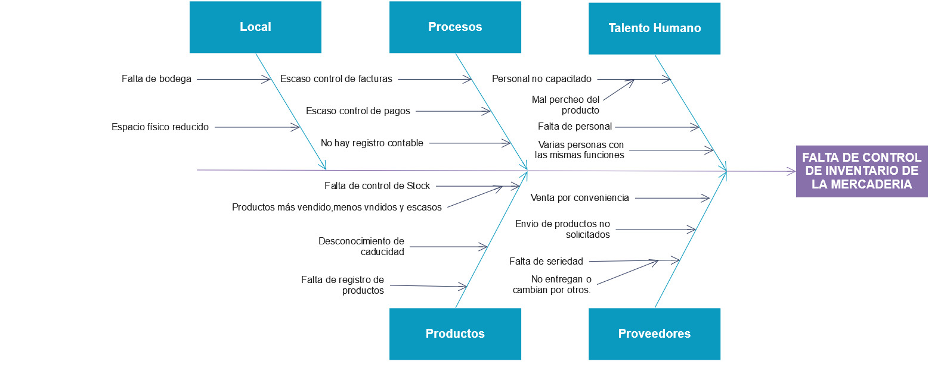

Figura 5 ESPINA DE PESCADO

**Local:**

* Falta de bodega
* Espacio físico inadecuado

**Procesos:**

* Escaso control de facturas
* Escaso control de pagos
* No existe registro contable

**Talento humano**

* Personal no capacitado
* Falta de persona
* Varias personas con las mismas funciones

**Productos**

* Falta de control de stock
* Desconocimiento de caducidad
* Falta de registro de productos

**Proveedores**

* Venta por conveniencia
* Envió de producto no solicitado
* Falta de seriedad

Todos los factores antes mencionados desencadenan en el problema de falta de control de inventario de la mercadería lo cual a provocado la situación actual del micromercado “KATHERINE”.

Ante la problemática establecida se consideró la necesidad de la implementación del módulo de registro de mercadería para el micromercado “KATHERINE” propuesto en el proyecto el cual permitirá al establecimiento tener un mejor control de la mercadería asi como llevar un registro digital de todos los productos, ventas y/o compras, proveedores, etc. Organizando los procedimientos a llevar a cabo para la toma del inventario de todos los productos.

1. **CAPITULO III**
   1. **Propuesta**

Una vez analizado el problema y los puntos a considerar, ante la propietaria del establecimiento la Señora Amada Teresa Robalino Castro se presentó la solución que consideramos eficiente para solventar la problemática antes mencionada.

La propuesta consiste en creación de un software de escritorio para el registro de mercadería en el micromercado “KATHERINE” al sur-occidente de Quito con el fin de automatizar los procesos de control e inventario de mercadería, consiguiendo un mejor majeño de los productos así como los procedimientos a establecer para la tomar de inventario y registro del mismo encaminado al crecimiento productivo del establecimiento.

Establecida la aplicación de la norma IEEE 830 aquí especificamos el personal que se involucrará en la realización de este proyecto.

|  |  |
| --- | --- |
| Nombre | Stalin Raúl Tovar Robalino |
| Rol | líder del proyecto y programador |
| Categoría profesional | **TSU-TIC** |
| Responsabilidades | Stalin será el líder del proyecto y se encargará de supervisar el desarrollo del proyecto aplicando el trabajo en equipo. |
| Información del contacto | [tovarstalin@hotmail.com](mailto:tovarstalin@hotmail.com) |
| Nombre | José Oswaldo morocho Guambo |
| Rol | diseñador y analista |
| Categoría profesional | TSU-TIC |
| Responsabilidades | José será el encargado de diseñar, identificar, definir, implementar y dirigir las pruebas necesarias, además de verificar los resultados de las pruebas y analizar los resultados. |
| Información del contacto | [jourjaja1984@hotmail.com](mailto:jourjaja1984@hotmail.com) |

TABLA 2 PROPUESTA

Se estableció los beneficiarios directos del proyecto

|  |  |
| --- | --- |
| Tipo de usuario | dueña del establecimiento |
| Formación | Primaria |
| Habilidades | atención al cliente |
| Actividades | manejo del módulo/atención al cliente |
| Tipo de usuario | Auxiliar |
| Formación | Primaria |
| Habilidades | venta del producto |
| Actividades | atención al cliente |

TABLA 3 PROPUESTA

A continuación se detalla las restricciones que presenta el modulo:

* El modulo será un producto será un software de escritorio el cual funcionará sin necesidad de tener conexión a internet
* Permitirá al usuario Administrador realizar el registro, actualización, eliminación y consulta de datos correspondientes al stock, costo y fechas de cada producto.
* El modulo nos proporcionará un reporte en Microsoft Excel para maximizar la utilización de los datos sin afectar los datos almacenados en el sistemas.
* Se desarrollará utilizando las siguientes tecnologías detalladas a continuación:
  + Visual Studio (C#)
  + Base de datos MySql
  + Ireport
  + Funcionará bajo la plataforma de Windows
  + Se diseñará con la arquitectura cliente/servidor

**Requerimientos funcionales**

|  |  |
| --- | --- |
| **Identificación del requisito:** | RF01 |
| **Nombre del requisito:** | Autentificación de usuario. |
| **Características:** | Los usuarios deberán identificarse para acceder a cualquier parte del módulo. |
| **Descripción del requisito:** | El sistema podrá ser consultado por cualquier usuario dependiendo del nivel de accesibilidad. |
| **Requisito no funcional:** | RNF01  RNF03  RNF05 |
| RNF06 |
| **prioridad de requerimiento:** | Alta |

TABLA 4 RF01

|  |  |
| --- | --- |
| **Identificación del requisito:** | RF02 |
| **Nombre del requisito:** | registro de mercadería |
| **Características:** | El administrador registrará todos los productos nuevos. |
| **Descripción del requisito:** | El administrador tiene la posibilidad de registrar cada producto |
| **Requisito no funcional:** | RNF01  RNF02  RNF03  RNF04  RNF05  RNF06 |
|
|
|
| **prioridad de requerimiento:** | Alta |

TABLA 5 RF02

|  |  |
| --- | --- |
| **Identificación del requisito:** | RF03 |
| **Nombre del requisito:** | registro de proveedores |
| **Características:** | El administrador registrará todos los proveedores. |
| **Descripción del requisito:** | El administrador tiene la posibilidad de registrar cada proveedor |
| **Requisito no funcional:** | RNF01  RNF02  RNF04  RNF05  RNF06 |
|
|
|
| **prioridad de requerimiento:** | Alta |

TABLA 6 RF03

|  |  |
| --- | --- |
| **Identificación del requisito:** | RF04 |
| **Nombre del requisito:** | registro de ventas |
| **Características:** | El administrador registrará todas las ventas |
| **Descripción del requisito:** | El administrador tiene la posibilidad de registrar todas las ventas realizadas en el día |
| **Requisito no funcional:** | RNF01  RNF03  RNF05  RNF06 |
|
|
|
| **prioridad de requerimiento:** | Alta |

TABLA 7 RF04

|  |  |
| --- | --- |
| **Identificación del requisito:** | RF05 |
| **Nombre del requisito:** | registro de compras |
| **Características:** | El administrador registrará }las compras |
| **Descripción del requisito:** | El administrador tiene la posibilidad de registrar todas las compras |
| **Requisito no funcional:** | RNF01  RNF03  RNF05  RNF06 |
|
|
|
| **prioridad de requerimiento:** | Alta |

TABLA 8 RF05

|  |  |
| --- | --- |
| **Identificación del requisito:** | RF06 |
| **Nombre del requisito:** | Consulta stock |
| **Características:** | El modulo permitirá al administrador realizar consultas |
| **Descripción del requisito:** | El modulo mostrará datos del stock de productos para la venta |
| **Requisito no funcional:** | RNF01  RNF02  RNF04  RNF05  RNF06 |
|
|
|
| **prioridad de requerimiento:** | Alta |

TABLA 9 RF06

|  |  |
| --- | --- |
| **Identificación del requisito:** | RF07 |
| **Nombre del requisito:** | Actualización de datos |
| **Características:** | El modulo permitirá al administrador realizar actualizaciones |
| **Descripción del requisito:** | El modulo nos permite realizar actualizaciones de todos los datos que contenga |
| **Requisito no funcional:** | RNF01  RNF04  RNF05  RNF06 |
|
|
|
| **prioridad de requerimiento:** | Alta |

TABLA 10 RF07

|  |  |
| --- | --- |
| **Identificación del requisito:** | RF08 |
| **Nombre del requisito:** | Consulta de producto por vencer |
| **Características:** | El modulo permitirá al administrador consultar fechas de productos |
| **Descripción del requisito:** | El modulo nos mostrará la consulta de fechas por productos a vencer (caducidad) |
| **Requisito no funcional:** | RNF01  RNF02  RNF04  RNF05  RNF06 |
|
|
|
| **prioridad de requerimiento:** | Alta |

TABLA 11 RF08

|  |  |
| --- | --- |
| **Identificación del requisito:** | RF09 |
| **Nombre del requisito:** | registro notificaciones |
| **Características:** | El modulo al administrador la posibilidad de consultar las notificaciones |
| **Descripción del requisito:** | El modulo nos mostrará las notificaciones de aviso por productos |
| **Requisito no funcional:** | RNF01  RNF03  RNF05  RNF06 |
|
|
|
| **prioridad de requerimiento:** | Alta |

**Requisitos no funcionales**

|  |  |
| --- | --- |
| **Identificación del requisito:** | RNF01 |
| **Nombre del requisito:** | Acceso al modulo |
| **Características:** | El modulo podrá ser accedido por un número máximo de 10 usuarios, con la posibilidad de aumentar el número de usuarios conectados. |
| **Descripción del requisito** | El modulo permitirá mostrar información simultáneamente a todos los usuarios que accedan al módulo. |
| **Prioridad del requerimiento:**  Alta | |

TABLA 12 RNF01

|  |  |
| --- | --- |
| **Identificación del requisito:** | RNF02 |
| **Nombre del requisito:** | El registro, actualización y consulta de datos tendrán un tiempo de espera de no más de 5 segundos |
| **Características:** | La base de datos procesará las peticiones en no más de 5 segundos |
| **Descripción del requisito** | La base de datos procesará la información que será registrada y entregada al usuario sin presentar inconveniente alguno. |
| **Prioridad del requerimiento:**  Alta | |

TABLA 13 RNF02

|  |  |
| --- | --- |
| **Identificación del requisito:** | RNF03 |
| **Nombre del requisito:** | Permiso de acceso al modulo |
| **Características:** | El administrador será el único que entregará permisos a usuarios para acceder al modulo |
| **Descripción del requisito** | El modulo solo mostrará información dependiendo de los permisos asignados por el administrador |
| **Prioridad del requerimiento:**  Alta | |

TABLA 14 RNFO3

|  |  |
| --- | --- |
| **Identificación del requisito:** | RNF04 |
| **Nombre del requisito:** | Fiabilidad del modulo |
| **Características:** | El modulo devolverá datos fiables. |
| **Descripción del requisito** | El modulo mostrará información fiable de los datos ingresados, permitiendo generar reportes confiables. |
| **Prioridad del requerimiento**  Alta | |

TABLA 15 RNF04

|  |  |
| --- | --- |
| **Identificación del requisito:** | RNF05 |
| **Nombre del requisito:** | Disponibilidad |
| **Características:** | El sistema estará disponible para los usuarios 24/7. |
| **Descripción del requisito** | Se podrá utilizar el modulo en cualquier momento del día, cualquier día de la semana. |
| **Prioridad del requerimiento:**  Alta | |

TABLA 16 RNF05

|  |  |
| --- | --- |
| **Identificación del requisito:** | RNF06 |
| **Nombre del requisito:** | Seguridad |
| **Características:** | El modulo se programará según las normas de prevención de ataques externos e internos |
| **Descripción del requisito** | El sistema encriptara datos para prevenir ciertos tipos de ataques y posibles ingresos sin autorización. |
| **Prioridad del requerimiento:**  Alta | |

TABLA 17 RNF06

|  |  |
| --- | --- |
| **Identificación del requisito:** | RNF07 |
| **Nombre del requisito:** | Herramientas de desarrollo |
| **Características:** | El sistema será desarrollado usando software libre para su creación |
| **Prioridad del requerimiento:**  Alta | |

TABLA 18 RNF07

A continuación, se presenta un diagrama de caso de uso el cual muestra la función general del módulo propuesto:

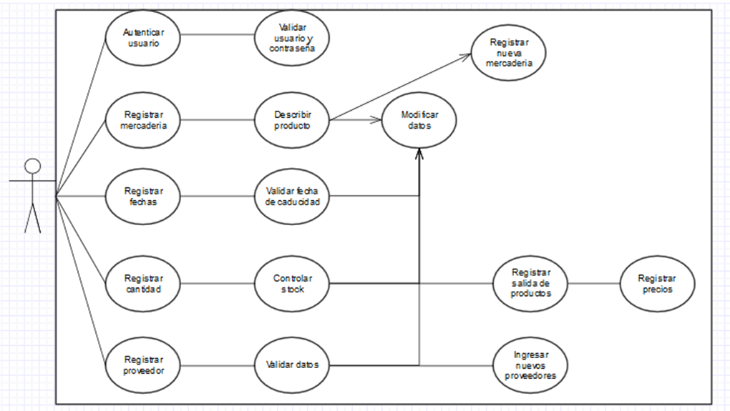

Figura 6 DIAGRAMA DE CASO DE USO

Utilizando el diagrama de secuencia representamos a continuación el proceso de autenticación de credenciales para acceder al módulo de registro de mercadería.

Donde si sus credenciales no son las correctas para acceder al módulo, el mismo nos enviará un mensaje denegando el acceso, ya que el modulo encriptará las contraseñas de los usuarios.

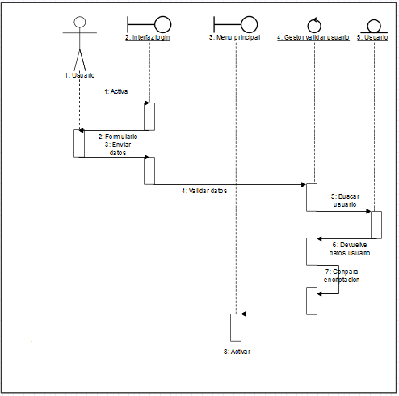

Figura 7 DIAGRAMA DE CASO DE USO

**Bibliografía**

* <http://managing-ils-reporting.itcilo.org/es/herramientas/analisis-de-causa-raiz-el-diagrama-de-espina-de-pescado>
* <http://www.areatecnologia.com/diagramas-de-flujo.htm>
* [www.wikipedia.org](http://www.wikipedia.org)
* <https://empresariados.com/que-es-el-inventario-y-para-que-sirve/>
* <https://catedraalimentacioninstitucional.files.wordpress.com/2017/02/03-00-procedimiento-n-003-procedimiento-de-toma-de-inventario-fc3adsico-de-almacc3a9n.pdf>

# Anexos

## Encuesta A La Dueña Del Micromercado

1. ¿En su negocio utiliza un gestor de inventarios?

SI NO

1. ¿Conoce algún software que administre inventarios en su micro mercado?

SI NO

1. ¿Emplea un sistema de administración de inventarios?

**Manual**

**No utiliza**

**Sistema**

1. ¿Le gustaría tener un software de administración de inventarios?

SI NO

1. ¿Por qué no lo tiene aún?

**Miedo**

**Liquidez**

**No confía**

1. ¿Cambiaría su software de administración de inventarios?

SI NO

**FICHA TECNICA**

|  |  |  |  |  |  |  |
| --- | --- | --- | --- | --- | --- | --- |
| Establecimiento | |  |  |  |  |  |
| Direccion y telefono | |  |  |  |  |  |
| Propietario |  |  |  | No. Empleados | |  |
|  |  |  |  |  |  |  |
| 1. En su negocio utiliza inventarios | | |  |  |  |  |
|  | SI |  | NO |  |  |  |
| 2. Conoce algún software que administre inventarios en su micro mercado | | | | | | |
|  | SI |  | NO |  |  |  |
| 3. Emplea un sistema de administración de inventarios | | | | |  |  |
|  |  |  |  |  |  |  |
| SISTEMA |  | MANUAL |  | NO UTILIZA |  |  |
| 4. Le gustaría tener un software de administración de inventarios | | | | | |  |
|  | SI |  | NO |  |  |  |
| 5. Por qué no lo tiene aún | | |  |  |  |  |
| MIEDO |  | LIQUIDEZ |  | NO CONFIA |  |  |
| 6. Cambiaría su software de administración de inventarios | | | | |  |  |
|  | SI |  | NO |  |  |  |
|  |  |  |  |  |  |  |
| ENCUESTADOR | |  |  | ENCUESTADO | |  |
|  |  |  |  |  |  |  |
|  |  |  |  |  |  |  |
| OBSERVACIONES | |  |  | FECHA | | |
|  |  |  |  | DIA | MES | AÑO |
| **FICHA TECNICA** | |  |  |
|  |  |  |  |
| ESTABLECIMIENTOS ENCUESTADOS 1 | | |  |
| ESTRATO SOCIO ECONOMICO SOCIAL | | |  |
| CIUDAD QUITO | |  |  |
| TIEMPO MAXIMO POR ENCUESTA 20 MINUTOS | | | |
| SECTOR COMERCIAL O REAL | | |  |
| TARGET * ESTABLECIMIENTOS COMERCIALES | | | |
| QUE ADMINISTREN INVENTARIOS DEL NIVEL | | | |
| SOCIOECONOMICO MEDIO* | | |  |

TABLA 19 FICHA TECNICA